 | ESCUELA SUPERIOR POLITECNICA DEL LITORAL  FACULTAD DE INGENIERIA EN ELECTRICIDAD Y COMPUTACION  LICENCIATURA EN REDES Y SISTEMAS OPERATIVOS  CONMUTACION Y ENRUTAMIENTO I  SEGUNDA EVALUACION – 1ER TERMINO 2010 | 

ESTUDIANTE: ___________________________________________________________ 02/SEP/2010

PRIMERA SECCION (10 puntos cada tema)

- Detalle el proceso para calcular la ruta sumarizada de las siguientes direcciones IP:
172.162.146.3
172.162.123.0
172.162.110.3

- Explique con detalle tres diferencias entre los protocolos EIGRP y RIPv2.

- Explique el proceso de la determinación de ruta más corta de los protocolos de enrutamiento de estado de enlace.

- Dé una explicación de las rutas primarias y secundarias.

SEGUNDA SECCION

- Dada la siguiente topología (30 puntos):

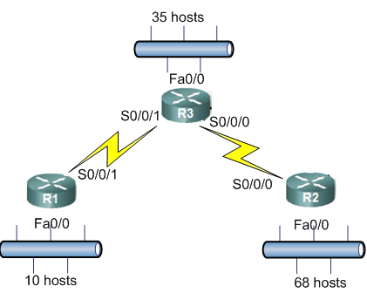

- Complete los requerimientos requeridos para las LAN utilizando la porción de red 192.168.1.0/24
- A las interfaces seriales asigne direcciones basadas en la porción de red 200.160.1.224 / 29
- Determine la nomenclatura para configurar RIP versión 2 en los ruteadores mostrados.

- Dada la siguiente topología (30 puntos) :
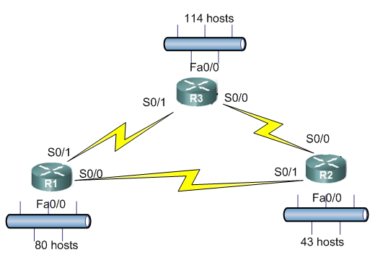

- Complete los requerimientos solicitados para las LAN en base a la dirección 172.16.0.0/16
- A las interfaces seriales asigne direcciones basadas en la porción de red 192.168.1.0/28
- Indique qué redes conectadas directamente se encuentran en las tablas de enrutamiento en los ruteadores.
- Indique los comandos necesarios para habilitar EIGRP e incluir las redes conectadas en los ruteadores (si lo amerita utilice wildcard masks)
- Indique qué rutas EIGRP se agregan a las tablas de enrutamiento en los ruteadores mostrados.

